Jireh
Ministério JIREH - Apadrinhamentos Um trabalho de prevenção em prol de crianças e adolescentes carentes amapaenses realizado pela Jovens Com Uma Missão - JOCUM-AP
O programa de apadrinhamento JIREH iniciou em Janeiro 1997 em Macapá no estado Amapa pela missionária dinamarquesa Kirsten Solveig Larsen - trabalhando com JOCUM-AP desde a implantação em 1995.
Os primeiros padrinhos foram da Dinamarca, mas hoje em dia o programa conta também com padrinhos ingleses e brasileiros, além de um bom número de dinamarqueses devido a maior divulgação que foi realizada lá. Temos agora maiol 2002 um total de 70 criancas e adolsecentes macapaenses apadrinhadas. As crianças e adolescentes apadrinhadas são de ambos sexos e estão na faixa-etária entre 3 a 16 anos.
Há hoje também algumas crianças maiores no programa de apadrinhamento. A maioria dos apadrinhados faz parte de um programa sócio-educativo realizado pela missão JOCUM, em cooperação com igrejas evangélicas locais.
Os programas sócio-educativos - focalizando também o apoio familiar - são seguintes:
Programa Adonai - bairros:  Muca, Novo Horizonte e Infraero I, Casa Shalom - A turminha e programa Aprendendo, Mães e Meninas Criativas Macapaenses (contando com algumas meninas e com mães de várias apadrinhadas também). Algumas adolescentes participam também em cursos de informática, datilografa, música, oficina de wime, curso de Inglês, curso de primeiros socorros da Cruz Vermelha etc. em vários lugares na cidade. A partir do próximo ano também os meninos em programa de recuperação de um ano ou mais na Casa El Shaddai - Casa de recuperação de menores da missão JOCUM-AP - serão candidatos para apadrinhamentos Cursos de alfabetização e cursos profissionalizantes para os pais/responsáveis; focalizando primeiramente as mães; reconhecendo a | 

importância do bem estar da mãe; e o fato de ensinar uma mãe - chegará muitas vezes a ser um ensino para a família toda, devida que ela passará o ensino para a família toda. Queremos seguir o que o Senhor nos diz em Isaiah 1.

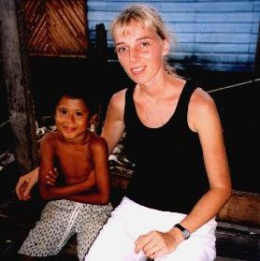 | 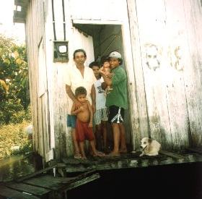
As doações feitas pôr um padrinho em nome de uma ou mais crianças e adolescentes amapaenses específicas são destinadas a eles e as suas famílias, e aos programas em que se encontram inseridas.
As doações fixas mensais feitas pêlos padrinhos são administradas pela coordenadora do programa; muitas vezes em conjunto com os pais ou responsáveis da criança; e o dinheiro é usado primeiramente na compra de produtos alimentícios, sendo dividido em cestas básicas, entregues para as respectivas famílias na reunião dos pais/responsáveis, na igreja local, na Casa Shalom ou no próprio lar na hora de visita. Junto com material escolar, produtos de higiene pessoal, material de primeiros socorros, vitaminas e, quando necessário, também remédios, além de roupas e calçados. Em alguns casos extraordinários o dinheiro pode ser usado para a compra de gás, pequenas reformas na habitação, compra de eletrodomésticos, participação em acampamentos, viagens e vales transportes, despesas legais - para resolver caso de falta de certidão de nascimento etc.
Em alguns casos também ajudamos um jovem apadrinhado a abrir uma conta bancária e reservar um valor do dinheiro mensal para compra futura bem considerada.
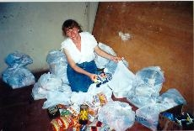
Mães e Meninas Criativas Macapaenses (MCM) - No momento com 20 mães participando no curso semanal - realizado na Casa Shalom no centro - podem ser ajudadas na compra de máquina de costura, material para bordado, tricô, crochê, etc. Assim ajudando a mãe a ter uma ocupação e uma renda para a família através a venda dos produtos. Estamos ja também realizaremos um planejamento em conjunto com algumas das mães dispostas a montar uma mini-empresa no seu lar e que precisem de capital. Um grupo dos mães estão fazendo um curso de corte e costura quarta-feira agora a partir de abril 2002. Nos fomos abençoados com algumas marginas de costura. Os produtos feitos pelas mães no Curso MCM estão sendo vendidos na Loja da Cooperativa, Rua São José, na feira do Artesão, Beira Rio, na Casa Shalom e de porta em porta. O lucro esta sendo passado para as mães participando no curso. Há realização de palestras sobre área de saúde, higiene pessoal, educação familiar, problemática da adolescência e assuntos legais. Há uma enfermeira envolvida no programa dando aconselhamento para as mães na área de saúde.
Um relatório sobre a criança e a família está sendo encaminhado para o padrinho 3 vezes pôr ano comum. Sempre que você desejar visitar sua criança e família, ou o programa aonde a criança se encontra, basta entrar em contato com o nosso escritório na Av. Cora de Carvalho, 254 - Centro, em frente à feira do Camelô ou ligar para o Fone/Fax: (96) 222-0211. Lá você pode também entregar doações de roupas usadas, brinquedos, calçados, medicamentos, especificamente para sua criança ou para um dos programas realizados pela JOCUM-AP. Se o padrinho não quer manter contato pessoal com a família ajudada, respeitamos isso também.
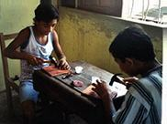 | 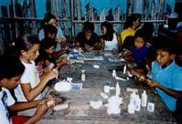 | 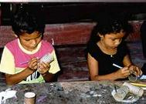
O valor do apadrinhamento integral é 30% do salário mínimo.
Existe a possibilidade de fazer também parcialmente, pagando apenas 15% do salário mínimo pôr mês. No escritório JIRE temos um álbum com fotos das crianças com suas histórias, que também esperam ser apadrinhadas e você poderá escolher o sexo, idade, bairro, etc. E pedimos a você preencher um formulário e apresentamos várias formas de pagamento para você.
Poucas das famílias apoiadas são já membros de igrejas evangélicas. A visão é um trabalho de misericórdia, aonde nos mostramos o amor de Jesus numa forma física. O objetivo é apresentar o evangelho para as crianças e adolescentes e as suas famílias, sendo uma fonte de esperança e forca ( em caso de aceitação pôr porte da família) ajudando para que cada um se torne uma pessoa lutadora nesse mundo, contra a injustiça e dando a eles um novo sistema de valores. Nós focalizamos famílias de renda baixa. - cidadãos desprivilegiados que não tem fácil acesso pelo menos ao básico. As famílias tem renda per capita de menos que R$ 100,00 mensal pôr pessoa - pelo menos no início do apoio.
Focalizamos áreas na periferia consideradas favelas, alagadas, violentas e também novos apadrinhamentos nos bairros aonde nós já trabalhamos com crianças já atendidas nos programas ou em alto risco social (como trabalhando na rua da cidade).
Devido ao maior enfoque no trabalho com meninos na Casa Shalom, temos mais meninos apadrinhados do que meninas, sendo no momento 37 meninos e 29 meninas, dessa forma um total de 66 crianças e adolescentes atendidos pelo programa JIRÉ.
Durante os anos temos apoiado jovens deficientes e mães adolescentes e há uma moça de 25 anos recebendo nossos cuidados através do programa. Tentamos ajudar a família resolver a questão da aposentaria da mesma.
A idéia comum é que o apadrinhamento siga a criança até ela complete 15 anos, em alguns casos a ajuda poderá ser prorrogada até a idade de 18 anos, em acordo com o padrinho, e o jovem deve continuar sendo estudante e/ou interno na nossa entidade, ou outros argumentos fortes falam em favor de um apoio contínuo.
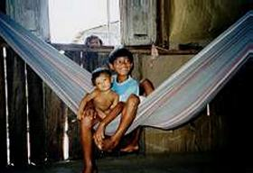 | 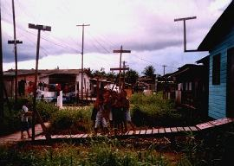
Metas futuras:
Atendendo um total de 100 crianças e adolescentes em alto risco na cidade de Macapá. ( Representando 65 a 70 famílias.)
Uma equipe de uma enfermeira, assistente social, nutricista etc. Visitando cada família uma vez pelo menos pôr mês e em alguns casos realização de discipulado dos novos convertidos da família, em caso que a igreja local não esta podendo abraçar a tarefa.
Cursos de alfabetização e cursos profissionalizantes para os pais/responsáveis; focalizando primeiramente as mães; reconhecendo a importância do bem estar da mãe; e o fato de ensinar uma mãe - chegará muitas vezes a ser um ensino para a família toda, devida que ela passará o ensino para a família toda.
Expansão do trabalho do curso MCM com mais pólos de atendimento e um ou mais cursos para meninas adolescentes do programa JIRÉ também. Temos realizado no ano 2001 um curso Meninas Criativas Macapaenses no bairro Muca por um período de 5 mêses mas o trabalho esta no momento desativado por falta de recurso humano.
Maiores informações:
Casa Shalom - Jocum
Av. Cora de Carvalho 254
Centro, Macapá
Fone/Fax: 096 222 0211
E-mail: jocumacapa@uol.com.br
Endereço postal:
Jiré Caixa Postal 210
CEP. 68. 906 970
Macapá, AP

